舌尖上的亞馬遜秘境

北京四季酒店攜手德國唯寶推出亞馬遜主題下午茶
May 26, 2023, Beijing, China

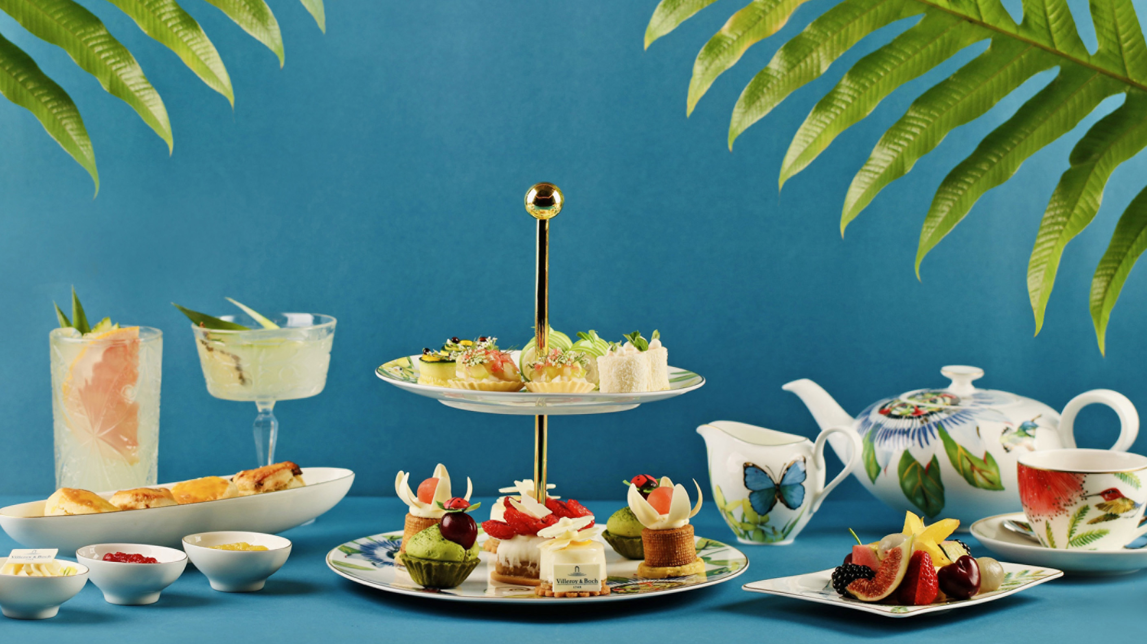
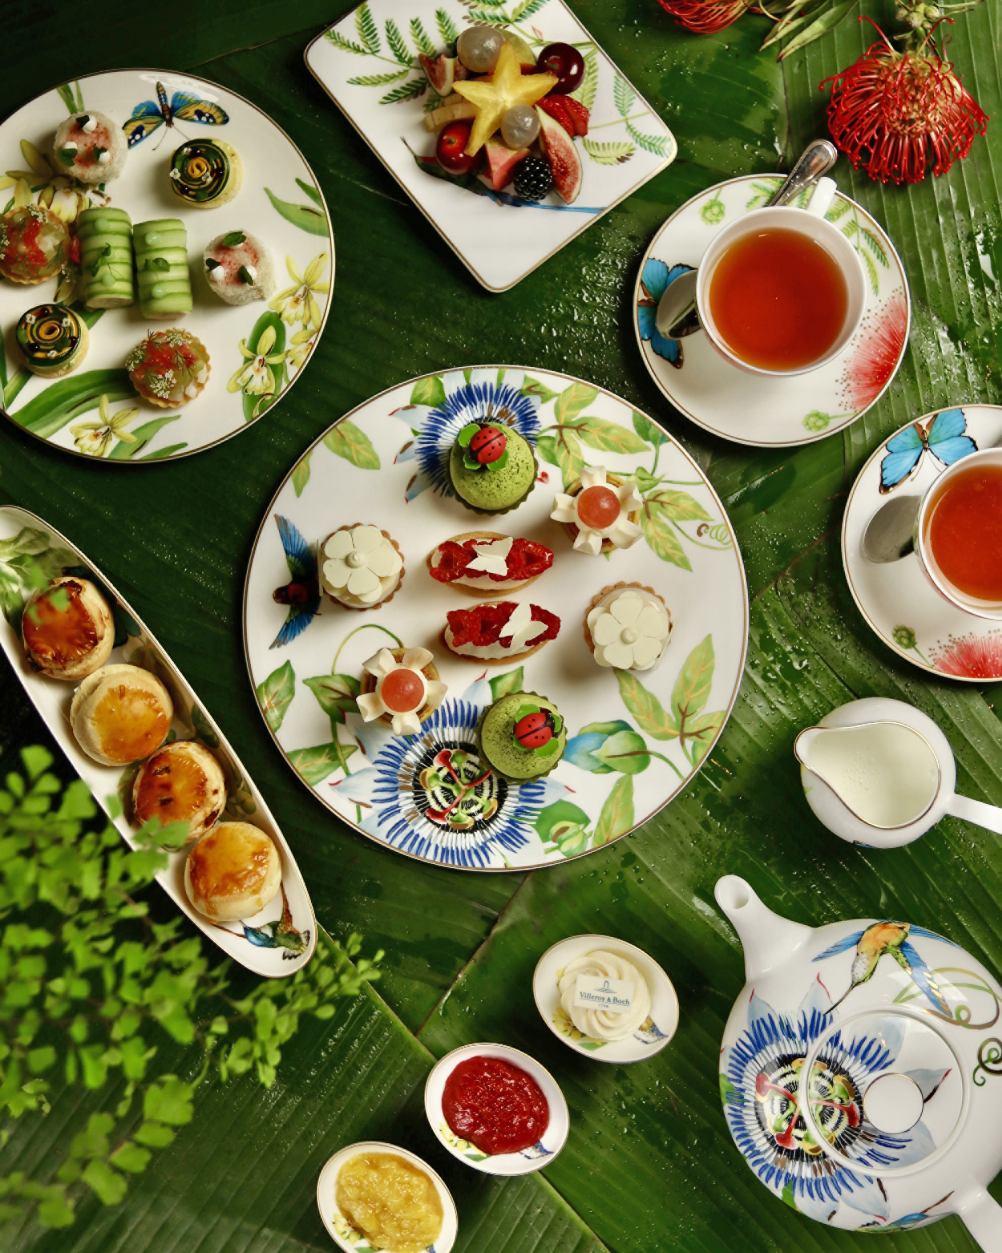 | 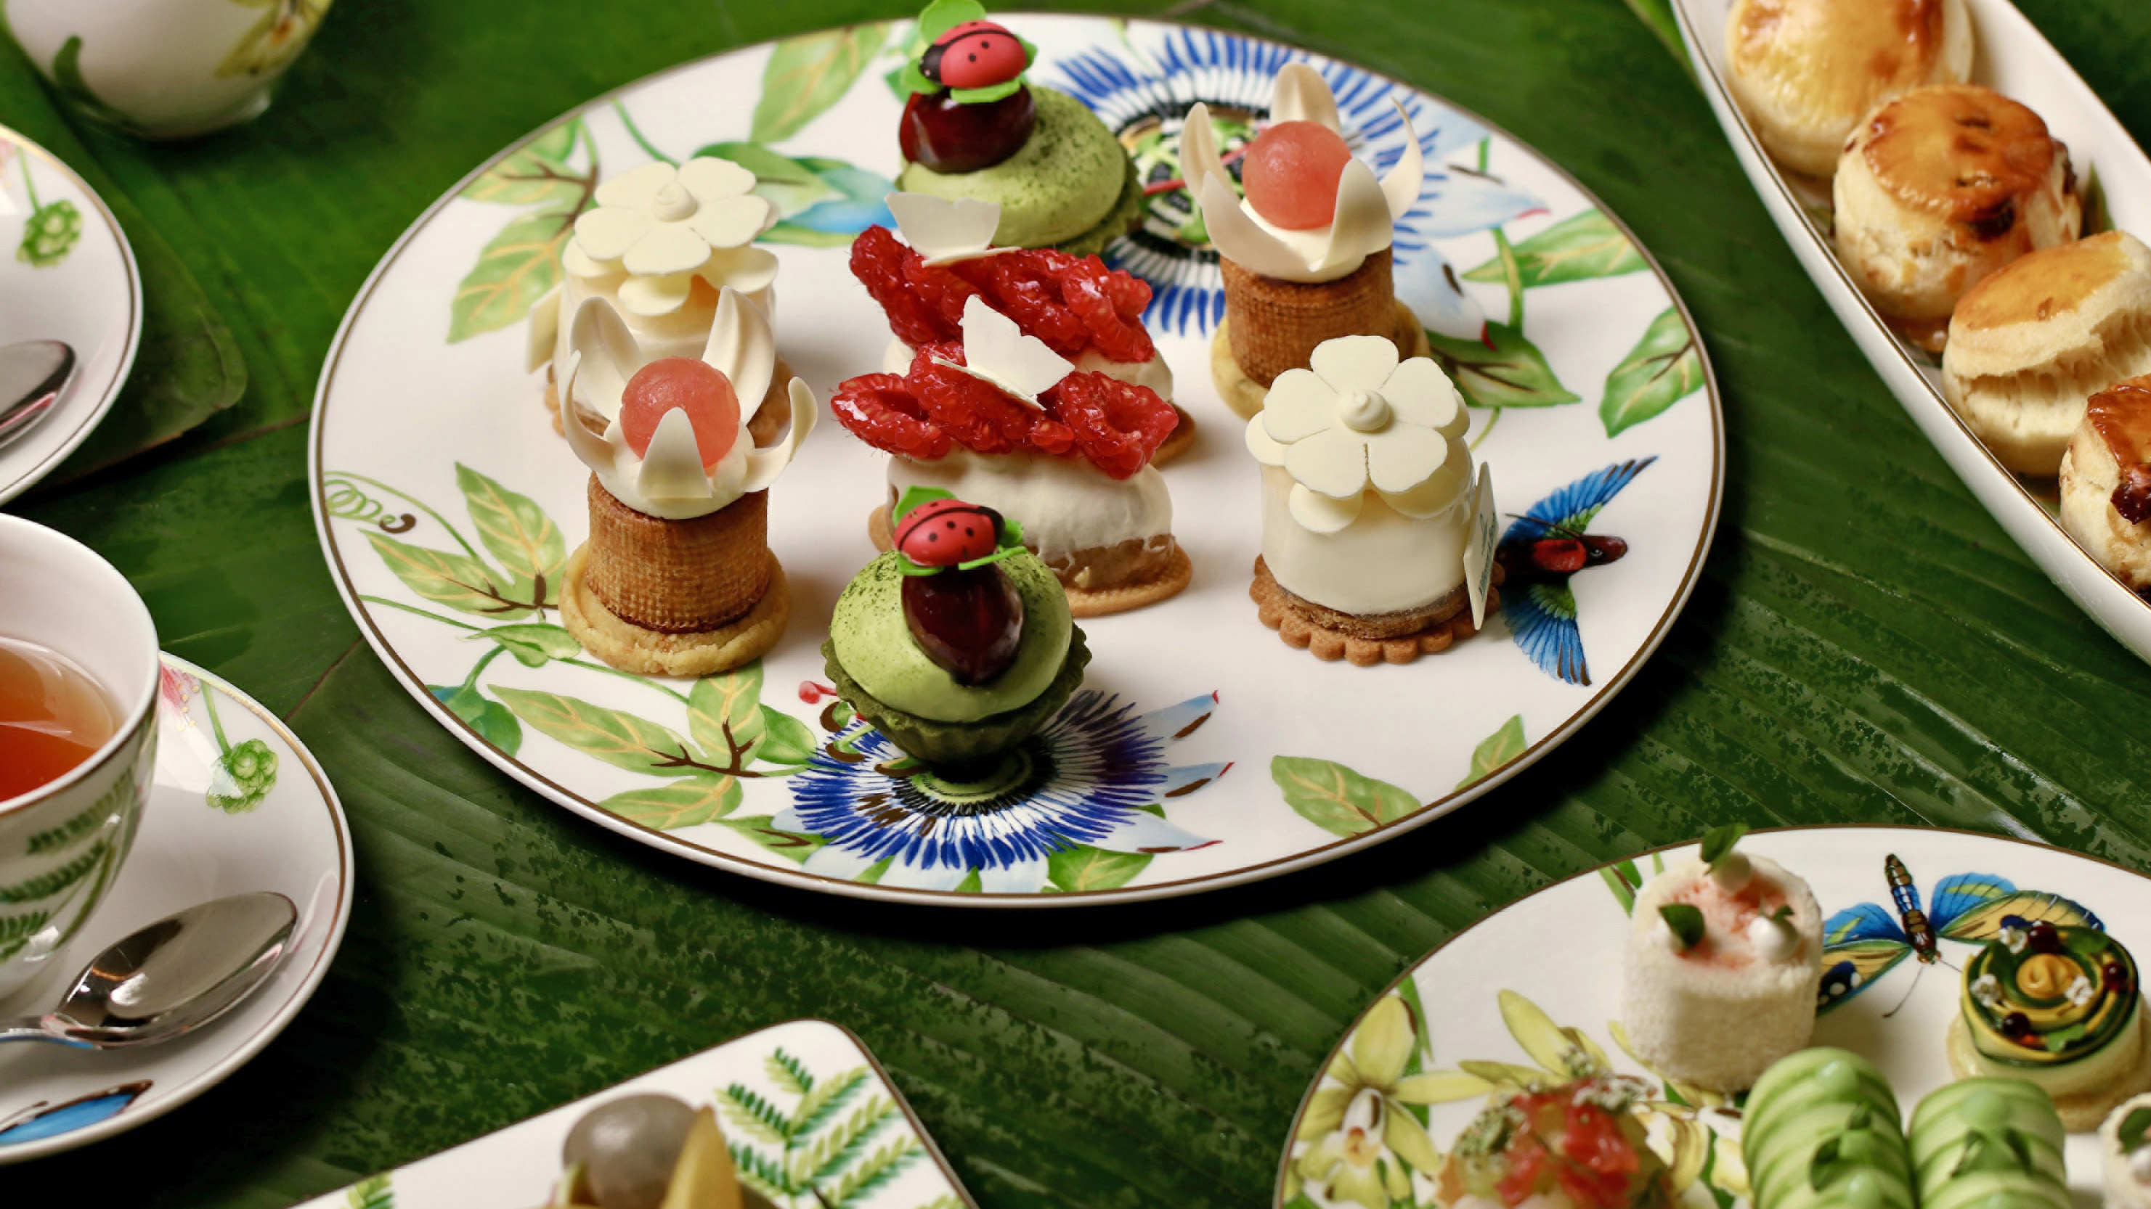 | 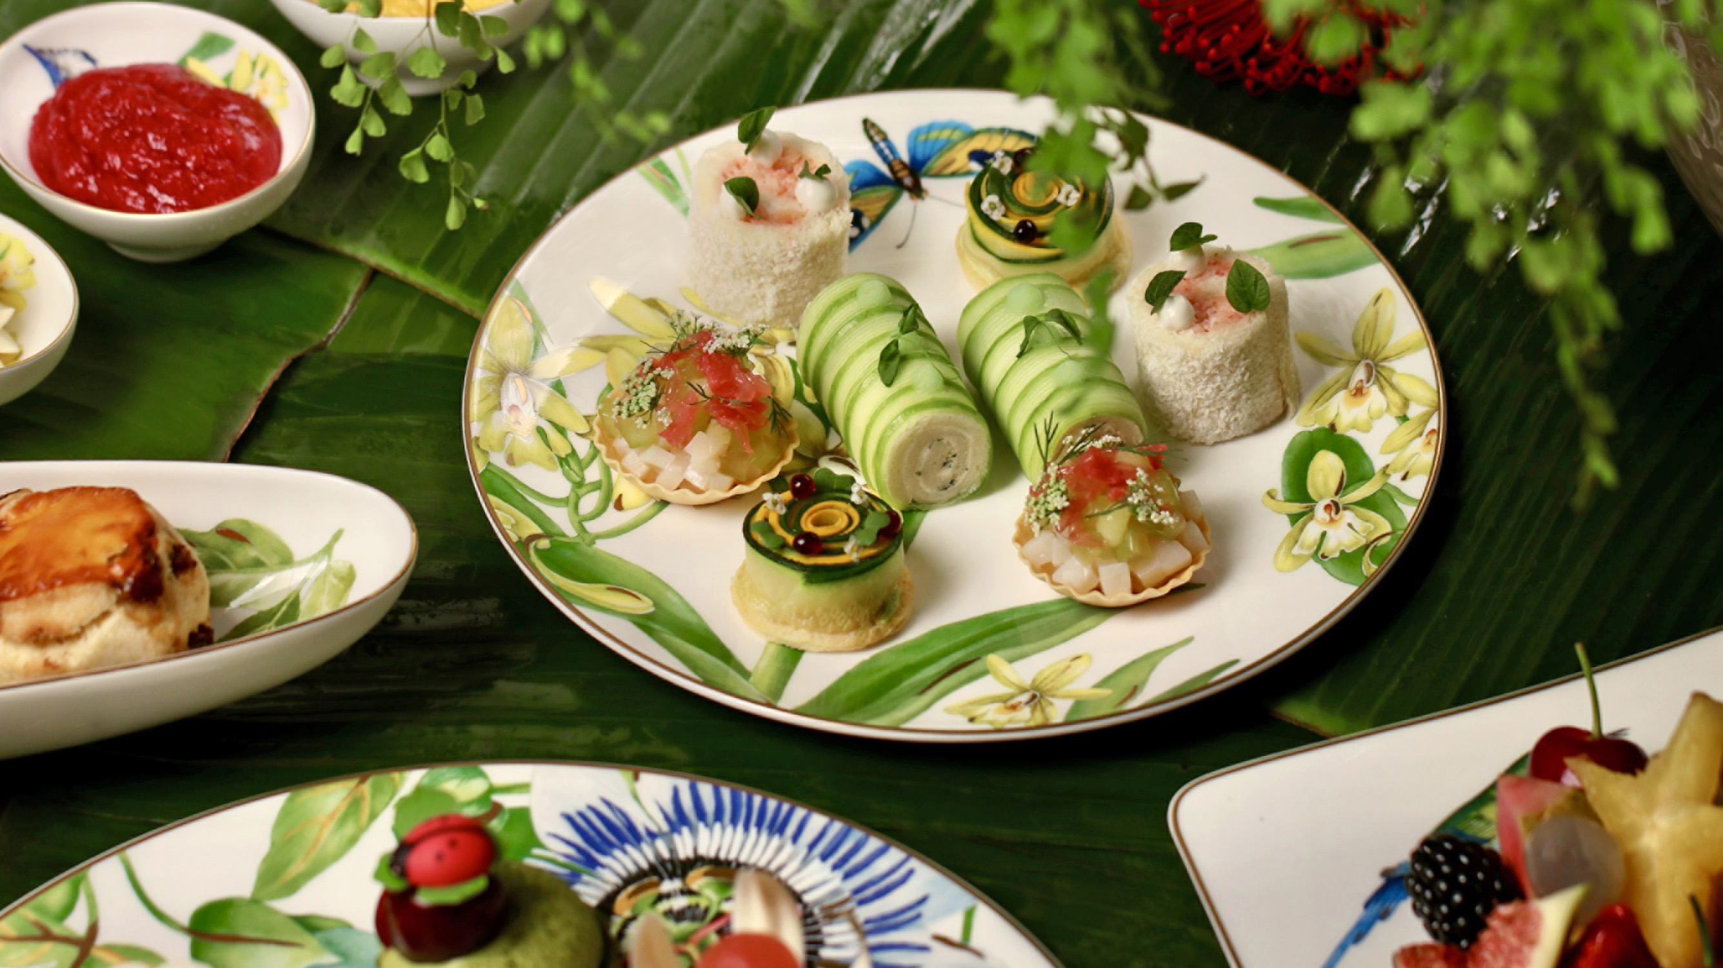
北京四季酒店攜手德國唯寶，以其亞馬遜系列餐瓷為靈感，將酒店的經典奢華和品牌的細致典雅相結合，亮馬河畔的自然風光融合餐瓷傳達的自然之美，在這熱情溫暖的初夏，盡情演繹藝術與美好，呈現全新亞馬遜主題下午茶。
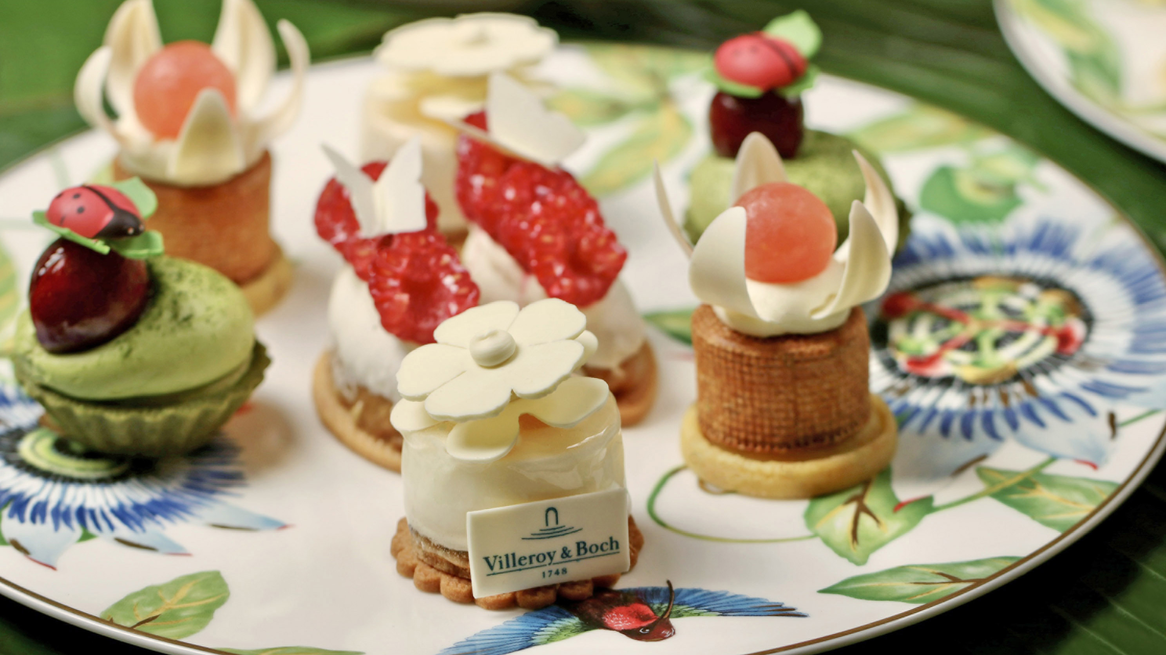 |  | 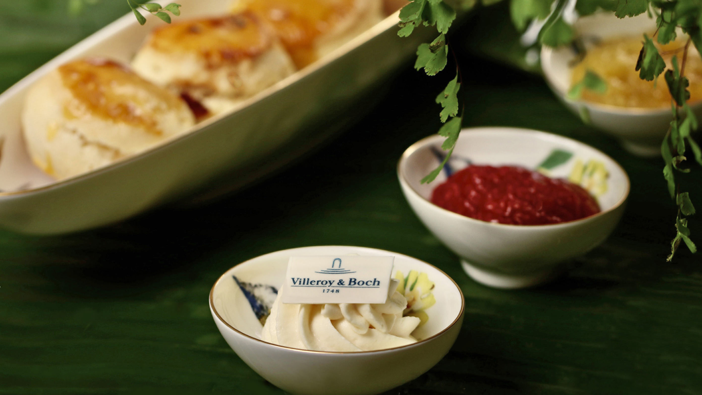
德國唯寶的亞馬遜系列在高級骨瓷上以充滿想象的方式展現了茂盛的綠葉、充滿異國情調的花朵、翩躚的蝴蝶和飛舞的蜂鳥。顏色亮度的差異幾乎呈現出了三維的外觀效果, 這讓裝飾組合中融合了一種探索發現的欣悅。用充滿想象力的裝飾和絢麗的色彩配以細致金邊，現代優雅，簡約的外形設計配以超薄的陶瓷，與奢華的裝飾形成對比，帶有蘭花和蝴蝶的奇妙世界和北京四季酒店的蝴蝶墻相互呼應，匠心創作亞馬遜主題下午茶。
精細雅致的雙層點心盤上層盛放四款鹹點：青瓜乳酪三明治搭配清新可口的鮮薄荷啫喱；北海道扇貝輔以陽光青提和酸甜柚子醬，獨具風味；蟹肉、椰子配以椰奶凝膠，鮮嫩美味；意式節瓜卷融合羅勒青醬，以珍珠醋球點綴，在口中爆破的瞬間，回味無窮。
下層則是四款精致甜點，錯落有致。綠茶舒芙蕾塔搭配櫻桃酸甜綿密，坐臥其上的巧克力七星瓢蟲仿佛在亞馬遜森林裏尋覓探索，靈動自然；芒果椰子慕斯清新甘甜；茉莉西柚搭配香草泡芙，花香與果香在口中蔓延；以及香草奶油搭配核桃瑪德琳，頂部以樹莓點綴，更有立體蝴蝶飄然靈動，使北京四季酒店的蝴蝶元素與德國唯寶的亞馬遜秘境悄然結合。主廚們以精巧的細節，盎然的色彩，和亞馬遜餐瓷交相呼應，仿佛在叢林秘境之中探尋自然的別樣之美。
同時，亞馬遜主題下午茶還包括原味及葡萄幹口味的司康，另配奶油、菠蘿芒果果醬和西柚紅漿果果醬共三款，精選鮮切水果及咖啡、茶，皆搭配亞馬遜系列餐瓷精心呈現，兩款夏日風味特調飲品，盡享熱帶清涼。賓客亦可步入亮馬河畔的戶外花園，感受自然與心靈的碰撞與結合。
2023年6月10日起至9月15日，賓客可於北京四季酒店大堂酒廊品嘗亞馬遜主題下午茶，單人下午茶人民幣388元，雙人下午茶人民幣668元，雙人香檳魚子醬下午茶人民幣1988元。價格另需加收15%服務費。
了解更多下午茶信息，請致電北京四季酒店大堂酒廊+86 (10) 5695 8532。
關於德國唯寶
德國唯寶是全球領先的高端陶瓷製造商之一，總部坐落於德國梅特拉赫小鎮。自1748年創立以來，這一家族企業不斷發展壯大，並始終致力於傳統技藝的延續和產品技術的革新，還打造出了獨樹一幟的企業風格。作為久負盛名的生活方式品牌，德國唯寶不斷致力於為人們提供舒適精致的歐式生活理念。德國唯寶旗下業務涵蓋衛浴和餐具兩大事業部，優質產品遠銷125個國家和地區。

RELATED

May 26, 2023, Beijing, China
Mystical Flavours of the Amazon at Four Seasons Hotel Beijing
https://publish.url/beijing/hotel-news/2023/villeroy-and-boch-afternoon-tea.html

May 26, 2023, Beijing, China
舌尖上的亚马逊秘境
https://publish.url/zh/beijing/hotel-news/2023/villeroy-and-boch-afternoon-tea-2.html

PRESS CONTACTS

Iris Li
Director of Public Relations and Communications
48 Liang Ma Qiao Road Chaoyang District
Beijing
China
iris.yue.li@fourseasons.com

+86 10 5695 8706

